Projet Robocode

Gallian Colombeau
Laurent Crépin
Sofiane Stamboul
Hugo Rovelli

Projet Robocode
I.Introduction 3
II.La problématique 4
1.Les hypothèses 4
2.Les approches 4
III.Robocode IHM et API 5
1.Interface utilisateur 5
2.Interface application 5
IV.Réseau de neurones 6
1.Présentation 6
2.Fonctionnement d'un réseau neuronal : 6
3.Structure d'un réseau de neurones: 7
4.Choix du framework 8
5.Utilisation 8
V.Algorithme génétique 9
1.Présentation 9
2.Choix du framework 9
3.Utilisation 9
VI.Conclusion 10
VII.Calendrier 11
VIII.Annexes 12

Introduction

Robocode est un jeu vidéo qui a été distribué par IBM, à des fins éducatives. En effet, son but principale étant l'apprentissage du langage de programmation JAVA.
Le fonctionnement du jeu est simple, des robots virtuels s'affrontent sur un champ de bataille. Chaque robot se déplace, se détecte et se tire dessus. La partie peut se dérouler en plusieurs rounds sachant que chacun d'eux se terminent dès qu'il ne reste qu'un seul robot.
Aujourd'hui, IBM ne maintient plus Robocode, mais il existe une communauté active qui maintient le projet et propose de nouveaux robots. Chaque programmeur peut ainsi tester son robot possédant sa propre Intelligence Artificielle (IA). Il existe un système de tournois qui définie un classement en fonction de la catégorie dans laquelle le robot concourt.

Dans le cadre du projet Master première année, l'objectif principal est d'implémenter une IA qui permet de faire fonctionner notre propre robot. De plus cela nous permettra d'améliorer nos compétences dans le langage que l'on a choisi, ainsi que de découvrir et si possible de maîtriser les algorithmes d'intelligence artificielle.

Dans cette optique, nous nous sommes divisés en deux groupes afin d'aborder deux approches différentes de conception d'une IA pour Robocode. A ce moment là du projet, on peut envisager d'utiliser les deux approches de façon complémentaire ou de concevoir deux robots différents pouvant être concurrent.

Après avoir avoir développé la problématique, nous allons voir les outils Robocode officiels mis à disposition avant de d'aborder en détail les deux approches choisies.

La problématique
Rappelons que le but principal du projet est de développer une IA pour un robot virtuel utilisant les sources de Robocode. On est parti sur deux hypothèses différentes pour chaque sous groupes.

Les hypothèses
Sachant que le robot se déplace, détecte et tire, le but est de produire une IA qui va utiliser une partie ou la globalité des fonctionnalité du robot. Le but principale de l'IA étant de survivre pour gagner, elle détermine ainsi la stratégie du robot qui peut être agressif, ou défensif et l'idéal étant la combinaison des deux comportements, par rapport à l'environnement.

Les approches
De ces hypothèses, nous avons opté pour deux approches différentes. Le premier groupe, composé de Colombeau Gallian et Crepin Laurent s'est orienté sur le coté agressif du robot, en développant une IA optimisant principalement les fonctionnalités de tir du robot. Après moult réflexions, nous avons choisi d'utiliser l'Algorithme Génétique comme méthode d'optimisation. //Ajustifier
L'autre groupe, constitué de Stamboul Sofiane et Rovelli Hugo, a adopté une approche différente, se basant sur l'aspect défensif du robot avec une méthode d'apprentissage. Ce dernier s'orientera sur les fonctionnalités de mouvement du robot. Le Réseau de Neurones est l'algorithme d'apprentissage adopté pour traiter cette partie. Étant intéresse et curieux de connaître le fonctionnement d'un algorithme d'apprentissage, le choix s'est fait de lui même. Mais également le fait que les robots les plus performants sont développé grâce a celui-ci.

Robocode IHM et API

Interface utilisateur

Interface application

Réseau de neurones

Présentation
Au cours de la dernière décennie, les algorithmes d’apprentissage statistique ont suscité beaucoup d’intérêt dans le milieu académique et au sein d’entreprises de diverses industries. Ils ont été implantés avec succès pour l’accomplissement de tâches prédictives reliées à des processus statistiques observés pour lesquels on peut identifier plusieurs variables explicatives. Ce document se concentre sur une classe particulière de ces algorithmes : les réseaux de neurones artificiels. Les réseaux de neurones tirent leur puissance de modélisation de leur capacité à capter les dépendances de haut niveau, c.-à-d. qui impliquent plusieurs variables à la fois,

L'algorithme du réseau de neurone est donc un algorithme d'apprentissage, mettant en œuvre le principe de l'induction (c.a.d l'apprentissage par l’expérience), grâce a leur capacité de classification et de généralisation(le fait d’être capable, grâce aux exemples appris, de traiter des exemples distincts, encore non rencontrés, mais similaires. ), les réseaux de neurones sont le plus souvent utilisés dans des problèmes de nature statistique (analyse de données / prévision / classification) mais aussi robotique(contrôle et guidage de robots ou de véhicules autonomes),imagerie(reconnaissance des forme),traitement de signal ou encore simulation d'apprentissage.

Fonctionnement d'un réseau neuronal :

Un réseau neuronal est une modélisation mathématique du cerveau humain il s’inspire donc du fonctionnement des neurones biologiques et prend corps dans un ordinateur sous forme d'un algorithme. Le réseau neuronal peut se modifier lui-même en fonction des résultats de ses actions, ce qui permet l’apprentissage et la résolution de problèmes sans algorithme, donc sans programmation classique.

Structure d'un réseau de neurones:
· Un réseau de neurones formels est disposé en couches de neurones formels.
· Les neurones sont appelés « nœuds ».
· La plupart des réseaux sont constitués de 3 couches successives : une couche d’entrée,une couche cachée et une couche de sortie. Toutefois, il peut y avoir 0 ou N couches cachées.
· D’une couche à l’autre, tous les nœuds de la première couche (nœuds « in ») sont reliés à tous les nœuds de la seconde (nœuds « out »).
· Chaque liaison a un poids : une valeur entre 0 et 1.
· Chaque nœuds des couches cachées et de sortie possède aussi un poids : une valeur entre 0 et 1.
· Le nombre de nœuds de la couche d’entrée dépend du nombre de variables prises en compte et de leur type. En simplifiant, on peut dire qu’on a un nœuds par variable en entrée.
· Le nombre de couches cachées et le nombre de nœuds pour chaque couche cachée est paramétrable par l’utilisateur.
· En général, la couche de sortie ne contient qu’un nœuds. Toutefois, elle peut en contenir plus. On peut dire que ce nœuds correspond à la variable de sortie.

- Exemple d'un petit réseau de neurones

Choix du framework
Nous avons choisi comme framework neuroph pour sa facilité de prise en main et pour la précision de sa documentation et pour sa flexibilité.
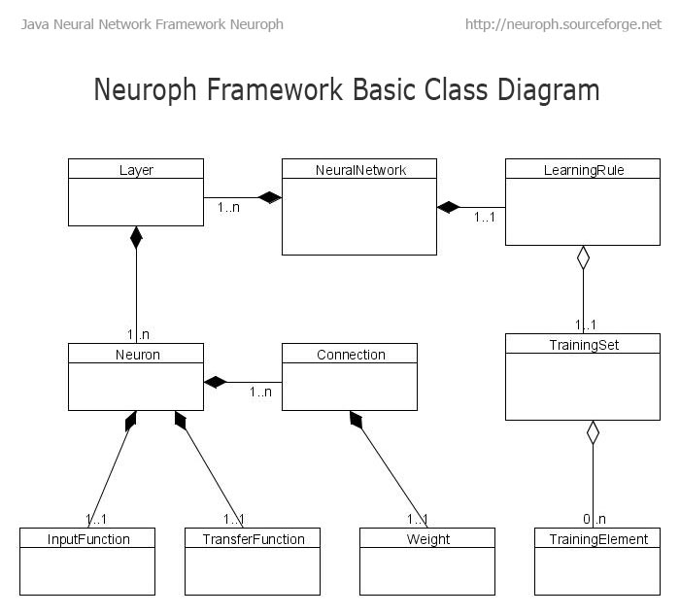
La classe NeuralNetwork est la classe de base du réseau de neurone, elle contient la structure principale et fonctionnalité utilisé dans un réseau de neurone. Contient l’ensemble des neurones(Layer), ainsi que les régles d'apprentissage(LearningRule).

La classe Layer contient l’ensemble des neurones formant le réseau de neurones et permet d'accéder a l'enssemble des méthodes pour manipuler les neurones (add, remove, get, set, calculate, randomize).

La classe Neuron est l'élément contenant l’ensemble des donnés relative a un neurone c'est a dire les différentes liaisons et poids qui en résulte (Connection) ainsi que les différentes valeurs d'entrées(InputFonction) et fonction de transfert(TransferFunction).

La classe InputFunction permanent est la classe représentant la couche d'entré et permettra donc d'introduire les différentes variables prisent en compte. Elle contient la méthode getOutput qui renvois l’ensemble des opérations (summingFunction) effectuer sur les variables d'entré mis en parallèle avec le poids avec un nœud voisin(weightsFunction). Sachant que les poids et opérations peuvent être différents selon le résultat souhaité.

La classe Connection crée un pont et spécifie le poids entre deux neurones.

La classe TransfertFonction permet d'analyser l'évolution des résultats. Plusieurs méthodes équation existent pour réaliser une fonction de transfert, voici quelques exemples :
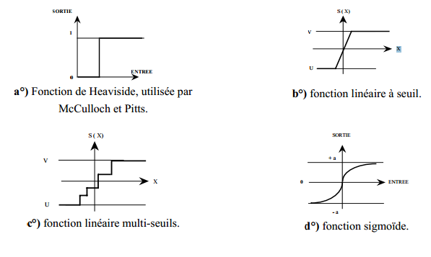
La classe LearningRule regroupe l’ensemble des algorithmes d'apprentissage. Fournis les éléments principaux afin d’entraîner le réseau de neurones.

Utilisation

Algorithme génétique

Présentation

Choix du framework

Utilisation

Conclusion

Calendrier

Annexes

